Apostila de Artes 3º Bimestre – Artes 2019

Estudante faz filme de 'cinema mudo' com elenco de atores surdos na Paraíba

Filme 'Sentidos' foi gravado em Campina Grande com história de terror sobre três jovens surdos e um vilão cego.
Por Artur Lira, G1 PB
27/01/2019
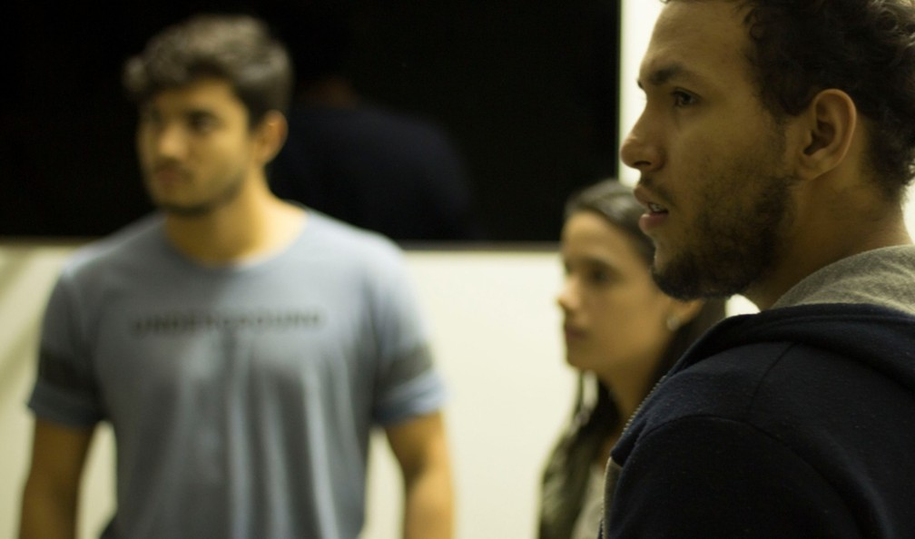

Filme 'Sentidos' conta história de terror envolvendo três personagens surdos e um vilão cego — Foto: Reprodução/Sentidos
Um filme realizado no estilo "cinema mudo", com um elenco formado por atores surdos e com a Língua Brasileira de Sinais (Libras). Essa foi a proposta do Trabalho de Conclusão de Curso (TCC) de Danilo Guimarães, aluno do curso de Arte e Mídia da Universidade Federal de Campina Grande (UFCG). O curta metragem conta uma história de terror, envolvendo os sentidos do corpo humano.
Segundo o autor do filme “Sentidos”, o projeto foi pensado há dois anos e a execução durou um ano. As gravações foram feitas em três meses, em Campina Grande. O filme conta com quatro personagens, sendo que três deles são deficientes auditivos e, por isso, não conseguem falar. Já o quarto personagem – o vilão - é cego. Mesmo sem ser deficiente visual, o ator que interpretou o papel gravou todas as cenas sem enxergar.

O filme
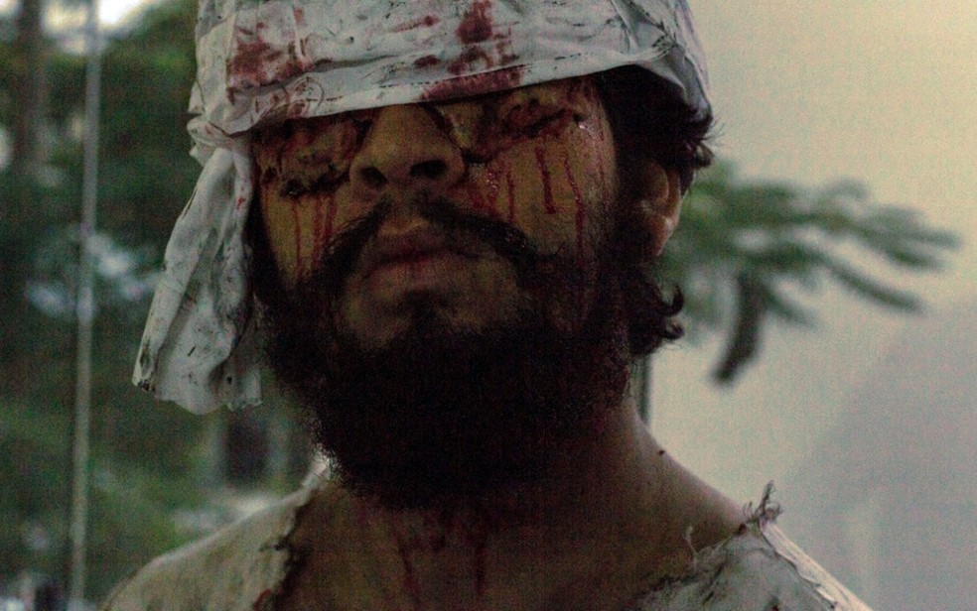
No filme, três personagens acordam trancados em uma sala, sem saber onde estão. Eles foram raptados pelo vilão, que é cego. Os três surdos tentam encontrar um forma de sair do local sem que o vilão perceba. Para escapar do perigo, os surdos precisam utilizar os outros sentidos de forma inteligente e estratégica. Já o vilão, por ser cego, utiliza do tato e a audição para tentar perseguir e matar as vítimas.
Danilo explica que a intenção foi provocar uma reflexão sobre a importância de acessibilidade e também ter uma produção em que a comunidade surda se sentisse representada e pudesse ter uma experiência mais próxima, com a interpretação dos atores. O filme foi apresentado no dia 11 de dezembro no Cine Teatro Paulo Pontes, em Campina Grande. Dezenas de surdos da cidade acompanharam a exibição.

No filme 'Sentidos' vilão é cego e precisa usar a audição para tentar encontrar suas vítimas — Foto: Reprodução/Sentidos
“Foi uma experiência incrível. E, ao contrário do que a gente temia, os atores surdos trabalharam com muita facilidade. O que teve esse destaque é que por serem surdos, eles naturalmente usam outras expressões do corpo e face, que passam melhor a mensagem e ainda facilita o entendimento dos surdos que assistem. A reação da comunidade surda ao assistir o filme é o que mais me impressiona”, explica ele.

Suspense sem áudio
Com as experiências de sala de aula, no curso, Danilo explica como fez para conseguir provocar suspense no filme, sem ter o recurso de trilhas. “Nos filmes normais, a trilha sonora é o que mais ajuda a criar o suspense de uma cena de susto, ação, de algo que vai acontecer. Nesse filme, como não existe áudio, nós usamos um jogo de saturação de cores antes das cenas de suspense. Então quando a imagem começa a ficar em preto e branco, os surdos que assistem já sabem que algo está para acontecer. E na prática a reação deles assistindo é incrível”, disse ele.
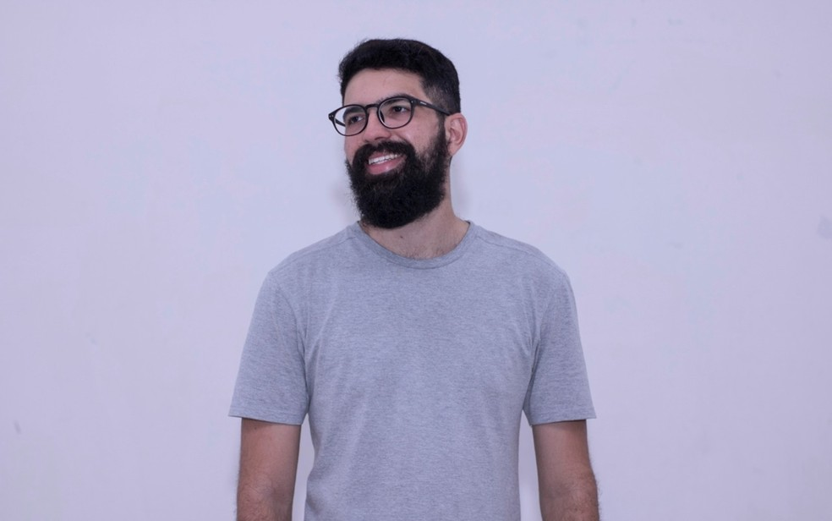

Filme 'Sentidos' foi feito pelo aluno da UFCG, Danilo Guimarães, para o curso de Arte e Mídia — Foto: Danilo Guimarães/Arquivo Pessoal

Os atores
O filme ainda não foi disponibilizado na internet, pois Danilo Guimarães pretende inscrever a produção em concursos e prêmios. Mas, em uma entrevista disponibilizada pela direção do filme, os atores surdos explicam como se sentiram. A entrevista foi traduzida por uma intérprete e pode ser acompanhada no vídeo abaixo.
2
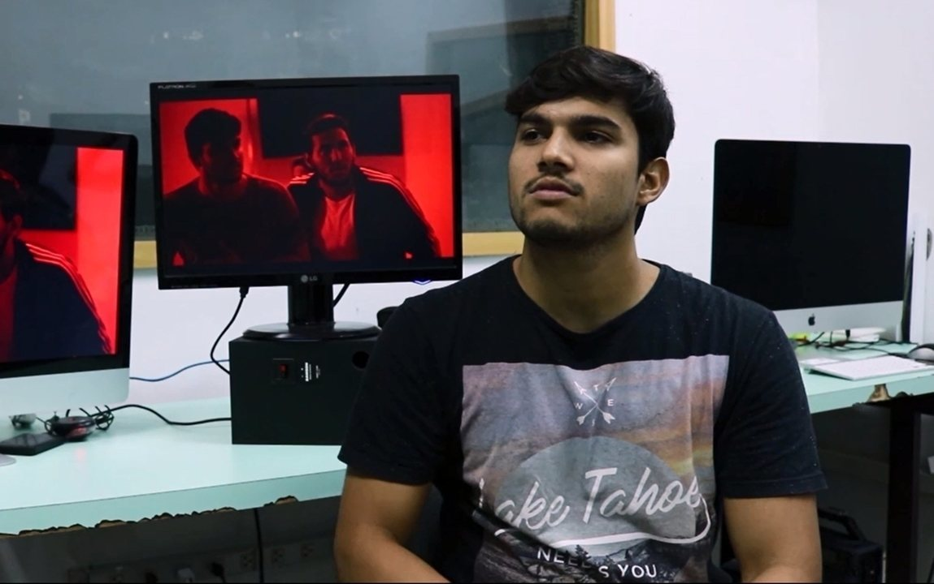

Entrevista com atores do filme "Sentidos"

"Antes eu não sabia. Então eu tinha vontade de saber como era. As pessoas me chamavam pra ver filme. Eu ficava imaginando como era trabalhar em um filme, como era a gravação. Eu fiquei ansioso no início. A mulher veio e fez um trabalho de expressão corporal. Eu aprendi muita coisa, como fazer os movimentos e o personagem", conta Gerson Barbosa.
Italo Urbano, que também atuou no filme, explicou que essa foi sua primeira experiência como ator. “Eu aceitei porque eu via outras pessoas vendo filmes, ansiosas. Via oficinas de teatro. Mas aí eu queria fazer e não sabia como era", declarou.
"Eu me senti dentro do personagem. Por isso eu aceitei”, comentou o ator.
A atriz Morgana Catarine explicou que sabia que as gravações não seriam fáceis. "Então eu senti que precisava usar expressão, porque o mundo do surdo é visual e usa muito a Libras. Então eu precisava expressar mais forte o medo e a coragem, porque eu queria apresentar a cultura e a identidade surda. Eu queria ver a emoção e reação das pessoas e tive a emoção de participar de um filme de terror”, disse a atriz.

Desafio do ‘Bird Box’ traz consequências

03/01/2019 às 18h41 •
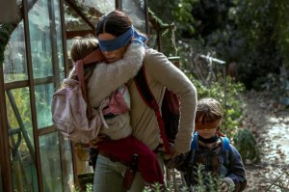
Assim como no filme estrelado pela atriz americana Sandra Bullock, o desafio Bird Box tem levado pessoas de todas as idades a executarem atividades com os olhos vendados, repetindo as cenas do longa exibido pela Netflix.
Na Paraíba ainda não há registro oficial nas Polícias Civil e Federal sobre casos graves relacionados ao jogo, mas mesmo assim especialistas alertam para os cuidados que principalmente os pais devem ter com os filhos que se deixam levar pela brincadeira.
O desafio criado a partir de cenas do filme Bird Box sugere que as pessoas realizem atividades do dia a dia com olhos vendados. Colocando-as em risco e em exposição à altura, fogo e até mesmo trânsito.
Ao Portal MaisPB, o coordenador do Centro Integrado de Operações Policiais (CIOP) da Polícia Militar e da Associação Internacional de Prevenção e Combate ao Crime Cibernético no Brasil, tenente-coronel Arnaldo Sobrinho, explicou que pelo fato do filme ter sido lançado recentemente no país ainda não há registros em quantidade sobre incidentes, mas é preciso ficar em alerta.
“Cabe uma alerta aos pais sobre a “viralização do desafio” que consiste em caminhar com olhos vendados sobre determinados lugares. Em Nova Iorque houve registro de adultos fazendo esse desafio em plena via pública. A Netflix pediu para fãs tomarem cuidado com o desafio. É de se imaginar possíveis resultados”, disse.
Já a psicologa Laís Loureiro alerta que o desafio é diferente da situação dos deficientes visuais, que passam por adaptação para desenvolver ações sem a visão e com a utilização de outros sentidos. “Ele são auxiliados a ter uma qualidade de vida melhor, embora isto não os coloquem em situações de risco dentro e fora de casa pelo fato de não enxergarem”, disse.
Segundo a especialista, é importante que os pais e responsáveis fiquem atentos principalmente para crianças. “Quanto menos idade maior o risco e adesão à essa prática por falta de maturidade e discernimento em medir consequências dos seus atos. Ao perceber qualquer tentativa desse tipo de desafio ou brincadeira os pais devem proibir, alertar e orientar. Inclusive os que ainda não demonstraram interesse por questões preventivas”, disse.
Os responsáveis que descobrirem que a criança está participando de um desafio deste tipo devem conversar e apresentar as desvantagens e consequências que o jogo pode trazer.

- Documentário é uma produção artística, via de regra um filme, não-ficcional, que se caracteriza principalmente pelo compromisso da exploração da realidade. Isto não significa que represente a realidade «tal como ela é»: o documentário, assim como o cinema de ficção, é uma representação parcial e subjetiva da realidade.

- Curta-metragem, ou simplesmente curta, é um filme de pequena duração. O Dicionário Houaiss define curta-metragem como "filme com duração de até 30 minutos, de intenção estética, informativa, educacional ou publicitária, geralmente exibido como complemento de um programa cinematográfico".

- Longa-metragem, no Brasil, é uma obra cinematográfica com duração de pelo menos setenta minutos. Em outros países, o tempo mínimo pode ser diferente. Nos EUA, a Academia de Artes e Ciências Cinematográficas e o American Film Institute definem um longa pela duração de 40 minutos ou mais. Porém, a Screen Actors Guild exige um mínimo de 80 minutos. No Reino Unido, o British Film Institute segue o padrão da Academia e do AFI (80 minutos). A legislação da França define long métrage como um filme no formato 35 mm com pelo menos 1.600 metros, o que equivale a 58 minutos e 29 segundos de projeção.
- Seriados, cinesseriados, filmes em serie ou seriados cinematográficos (em inglês: serial film, movie serials ou chapter plays) são filmes sequenciais, com um número limitado de episódios curtos, perfazendo no total uma história completa, que eram apresentados nos cinemas da primeira metade do século 20.

Links:

1 - https://www.youtube.com/watch?v=tHhr9VvwW-s
2 - https://www.youtube.com/watch?v=34m7wBtld0c
3 - https://www.youtube.com/watch?v=-UUB5DW_mnM
4 - https://www.youtube.com/watch?v=PDfF9yvBZcs

